HONEY CAKE RECIPE

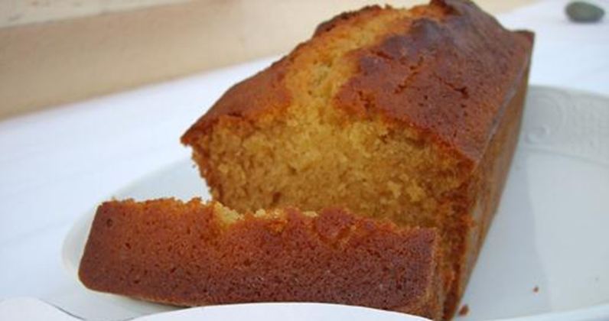

Imaginons une classe de 25 élèves divisée en 5 groupes de 5.
Supports : flashcards ingredients : butter, sugar, flour, honey, eggs, baking powder and salt
Et flashcards ustensiles: whisk, bowl, knife, baking pan, oven
Actions: to beat, to add, to mix, to pour, to break and to bake

Follow the instructions/ Suis les instructions:

HONEY CAKE RECIPE

Ingredients:
250 g butter a pinch of salt baking powder
150 g sugar 250 g flour
100 g honey 4 eggs

Preparation:
- Beat the butter with your whisk in a bowl
- Add the sugar and mix
- Pour the honey in your mixture
- Break your eggs
- Add the flour, the pinch of salt, and the baking powder
- Mix the whole to have a beautiful preparation!
- Pour your mixture in a baking pan
- Put it in a hot oven for 45 minutes at 160°C

ENJOY IT!

